定义域，namespace进行域名定义，进行参数分割。：：访问不同的空间区域的内容，从而得出结果。using naspece 定义域名字
可以多重调用（进行嵌套），名字相同会进行合并。
不会影响生命周期。
可以使用 “=”进行命名空间的起重名；
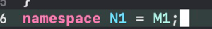

放部分常用的东西。
<<流插入运算符 >>流读取运算符。 cin，cout

缺省参数，全部缺省参数，部分缺省参数，对于参数是否有默认值的内容（有值。）
可以灵活的进行内容的扩展。
（传参，从左到右，进行内容的填写。）

函数重载。进行不同的名字参数类型，与返回值不同！实现的原理是生成符号表的时候的规则不同，因为这个原因c++才可以进行函数重载。
Linux之中的函数表是

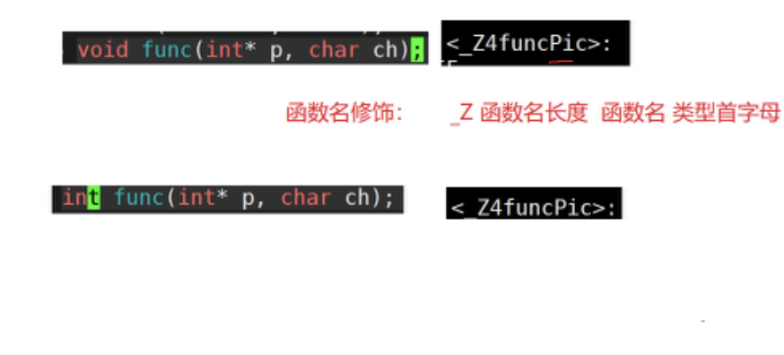

c可以对于c++的函数进行调用。
通过封装成为库（动态和静态库）的形成进行使用！

c++可以进行对于c的调用。
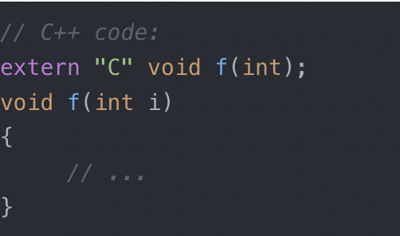
5.9.2022
只可以引用一个别名。不能引用const的内容。对于权限的内容只能进行缩小（读写权限不同）可以对于常量使用名字。不同类型的名字不可以去别名。进行内容权限缩小，不管类型的种类，会生产临时变量（具有常量性），引用的是上面一个类型的转换。别名的传常，可以限制范围的相关的内容。引用传参速度快于拷贝，在函数调用过程中。引用传参好理解。

函数返回值，返回值为临时变量（小会储存到寄存器之中），然后进行传输到相应到值之中。
引用返回可以减少拷贝。

引用返回提高效率。

出了作用范围，就被销毁，不能进行引用返回。

总结就是一切的东西，返回的是临时变量不可以使用引用。

引用和指针的不同点
1.引1用概念上定义一个变量的别名，指针存储
-𠆤变量地址
2.引用在定义时必须初始化，指针没有要求
3.引用在初始化时引1用一个实体后，就不能再引用其他实体，而指针可以在任何时候指向任何一个同类型实
体
4. 没有NULL引用，但有NULL指针
5.在sizeof中含义不同：引1用结果为少*引1用类型的大小**，但指针始終是地址空间所占字节个数(32位平台
下占4个字节）
6.引1用自加即引用的实体增加1，指针白加即指针向后偏移一个类型的大小
7.有多级指针，但是没有多级引用
8. 访问实体方式不同，指针需要显式解引用，引用编译器自己处理
9.引用比指针使用起来相对更安全

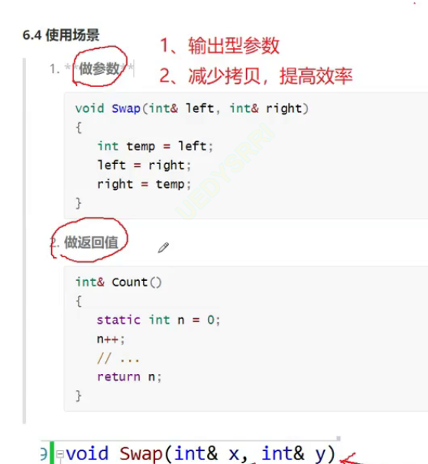
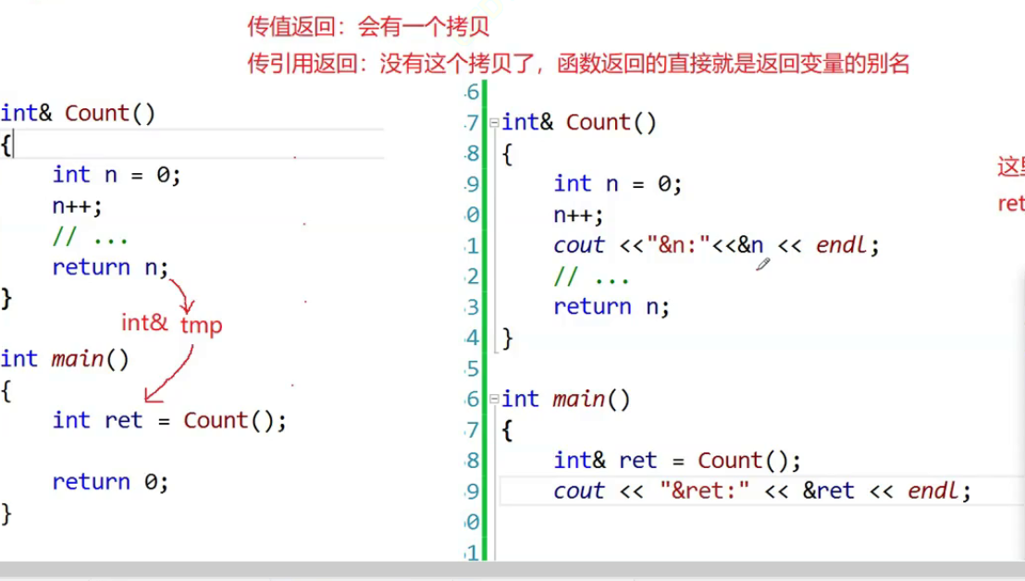

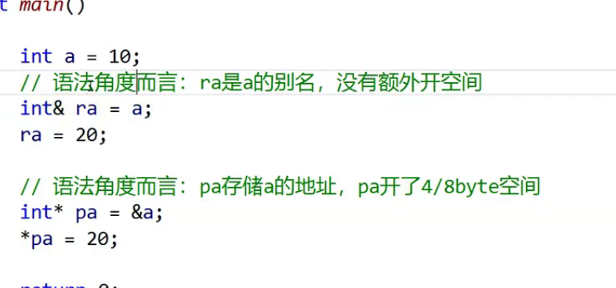

inline支持调试，利用时间换空间，从而减少相应的东西！

5月12日
C98，C11

类与对象：
auto：自动类型推导在东西的比较的过程之中
不能进行作为返回值。
Cout << typeid(a).name 打印变量的类型a的类型。

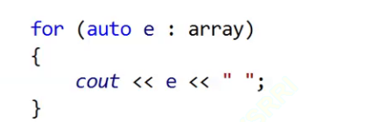
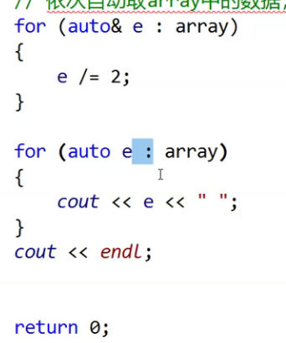
自动遍历整个数组。用nullptr表示空指针。

面向对象：
把struct升级成为了类，可以直接使用.进行访问结构体成员！使用_来进行区别
对象不同（具体的调整不同！）从过程到对象。Class

struct私有的
class共有的(默认)
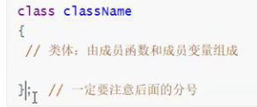

public共有的对象，直接可以进行访问
Pravite 相反都可以进行进行限定符，可以进行镶嵌
Proteced

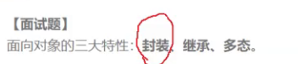

封装：c语言数据与方法是分离的，对数据的使用存在误用，造成一些不可以运行。函数也可以进行东西进行放在访问的范围内部。
而c++是数据的使用以及变化都是储存在具体的库之中！范围限制是从内部进行访问具体的内容。

在类里面进行声明函数，默认为内联函数（短小函数可以，不是强制的！）
函数相同，但是类型声明不同。

开辟空间为定义，不开劈空间，为声明。
sizeof自进行对于定义进行计算。
内存对其的内容基本于c语言的对其相同。
没有成员的类编译器会1btye表示对象存在。

函数之中增加了一个this的指针（隐藏的），可以进行数据的判断。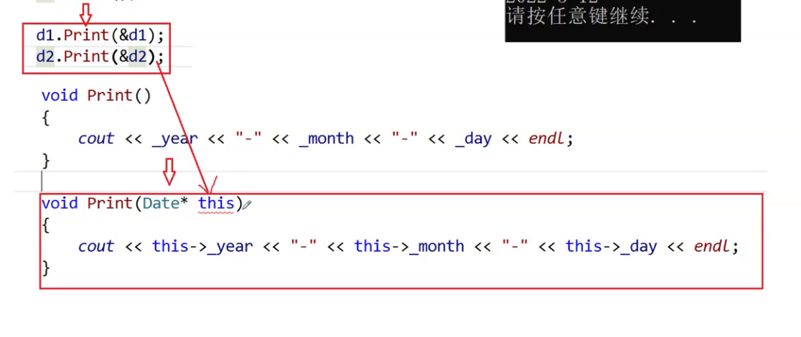
5.16.2022
进行函数调用的过程中，会有一个this指针进行成员变量进行判断不同的成员类型，自动加上去this进行内容的访问，并且东西不可修改。行指针的访问，不进行解引用，不会发送报错。
空指针为指向0地址的位置信息（虚拟地址）。
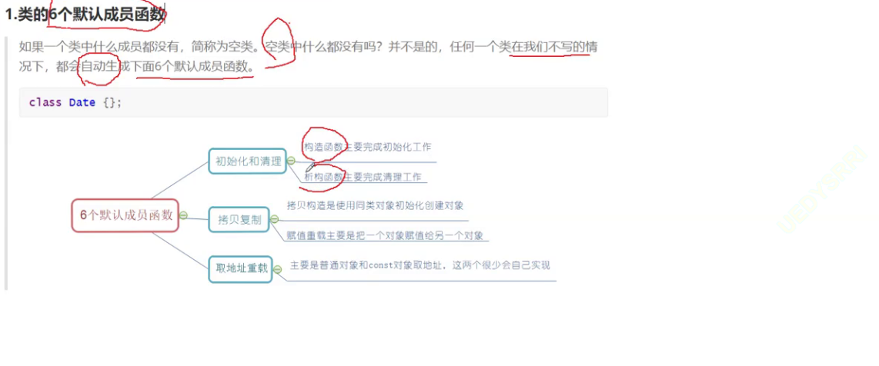

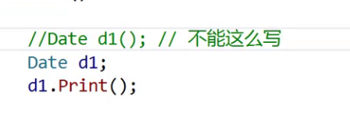
没有办法进行区分。函数定义可以进行重载。

默认构造函数目的进行初始化！
没有函数编译器会自动生产一个构造默认的函数（无参数的）。
自定义类型会进行处理调用默认构造函数（默认进行类型（内部的具体信息 ）初始化）。内置函数（int，char，long等）不进行处理。

默认构造函数（）：进行初始化
1，不写默认生成的
2，无参
3，全缺省的

析构函数：自动进行进行内容释放空间，如果出了作用区域。
1，在类名加上～
2，没有参数，没有返回值
3，会生产默认的析构函数（对应外置类型进行释放，内置函数不会进行释放 ）。

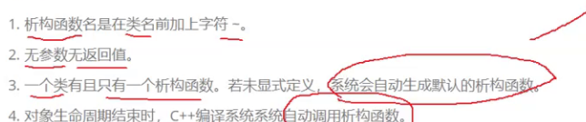
利用这个可以让对应的东西，不需要进行初始化了

拷贝函数：进行相同类型的初始化相同值。
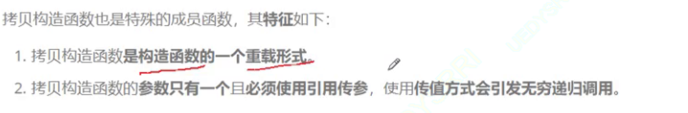
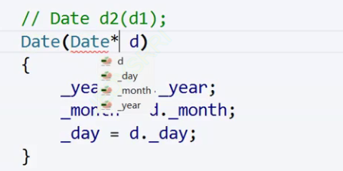
浅拷贝构造：
使用&传参（*进行代替 ），直接进行引用，还需要进行const形成一个保护。不需要进行拷贝构造（不需要进行传值），进行套孩子了！
对应栈之类的东西需要进行深拷贝。

数据结构不可以进行浅拷贝！如果可以自己不要书写，如果不行就自己书写。
栈之类的需要自己进行书写。

自定义类型需要自己进行规则的定义计算，出现了运算符重载（重新定义规则。）

Operator（函数名） 自己定义运算过程！
Operator 运算符 返回值：运算符运算之后的结果。
::,sizeof,?:,.,.*不可以进行重载

拷贝构造：指向同一个位置，不同名字的东西。

赋值是一个确定的变量（以及被命名的变量），例如d1 = d2.
Auto d = c;拷贝构造
道理同下。
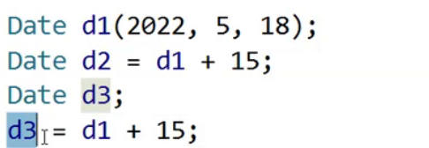

对应进行
注意要进行，const表示

传值返回不一定是高效的一定是正确的。

前置++与后置++和--的道理相同。

那么，函数末尾加const的作用是什么？

声明一个成员函数的时候用const关键字是用来说明这个函数是 "只读(read-only)"函数，也就是说明这个函数不会修改任何数据成员(object)。 为了声明一个const成员函数， 把const关键字放在函数括号的后面。声明和定义的时候都应该放const关键字。

不支持声明和定义分别放到.h和.cpp
所以成员西数中要成为inline最好直接在类里面定义
类里面定义默认就是inline

成员函数都要加上const，成员函数之中普通对象都可以进行调用。

普通对象和const对象都可以调用。

const对象可以不可以调用非const成员函数。
非const可以调用const对象（成员函数）。

取地址运算符的重载，不需要直接进行书写（自动生成）,默认成员函数。如果不想要要地址，进行返回nullpter.

流输出，<<进行自动识被成员类型的样子（内置类型）。进行了函数重载的的关系，进行相关流的东西的判断。
流读取，>>

友元函数：可以访问私有成员变量。前面加上friend，不建议多使用，单项关系，直接在类型进行声明并且加上friend。在成员变量之外，可以进行了。
直接定义（在类之中的相关的东西！），不需要寻找(符号表之中)。
函数体内初始化，初始化列表。可以混乱的使用。

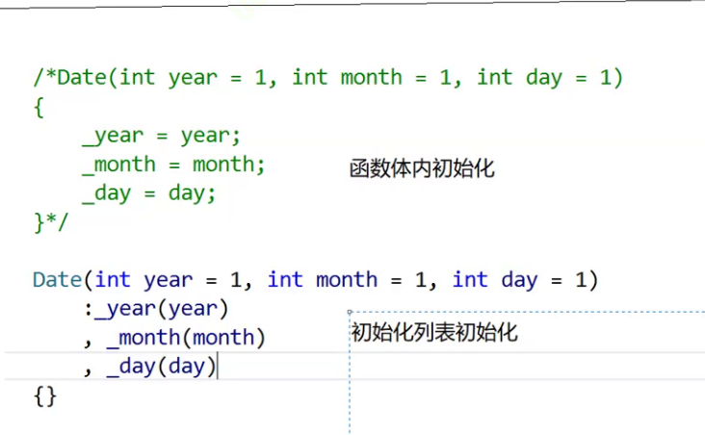

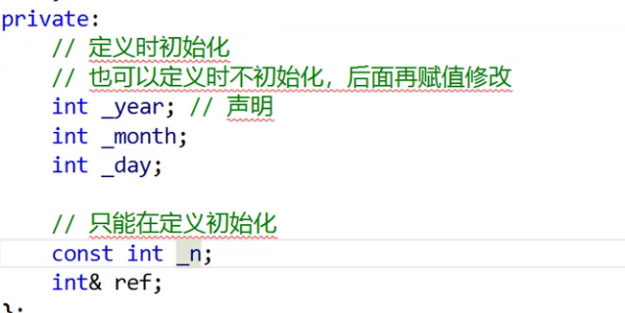
第一个为在函数体之中进行初始化（定义初始化）！

引用，const变量，自定义类型的成员（没有默认构造函数），需要进行定义
先声明先定义（调用成员函数）（相对而言）。
Explicit 加上不可以进行类型的转换。
没有加上不允许类型的转换。

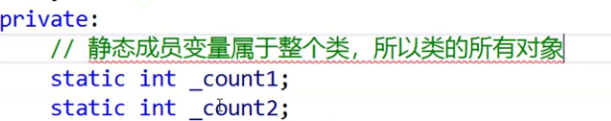
属于所以的类的对象。都可以访问，而且都是同一个值。（共有才可以！）

静态成员函数没有this指针，其他与静态成员差不多！不可以访问非静态成员，没有this指针。

5.23.2022
对应内部类：计算不考虑内部的类型的东西，及计算类之中的参数的东西！
5.22.2022
Operator new 与delete是让malloc与判断进行封装（差不多的内容）。不需要进行内容扩展失败，判断。其作用组成new的一部分（还有构造函数的过程！）new，delete进行操作
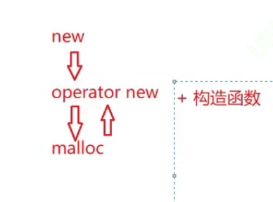
内存池进行释放和申请，速度快的速虑！使用专属的operator new。
注意new与delete要想对应（面相的对象）。

内存泄露，是指的指针失去。

5.30.2022
一个模版参数只可以让一个进行使用（template）
函数模版：通过编译器进行推演出来的相关的内容。
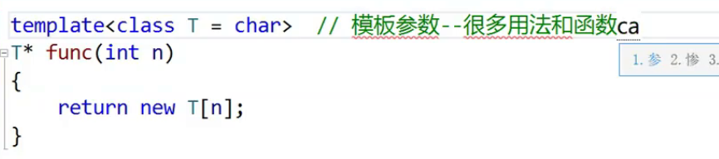
不支持声明定义放置在两个文件之中，会发生链接错误（不知道相应的类型）。.hpp（.h与.hpp的功能感觉吧相同）与.h的功能基本相同。
可以指定相应的类型函数。
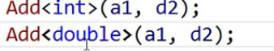
进行强制转换，可以达到相关的结果，进行推理出结果。
在编译阶段进行相关的
6.1.2022
关于string（c++的精华！）
string管理动态的字符数组，以\0结尾。可以动态的扩容。
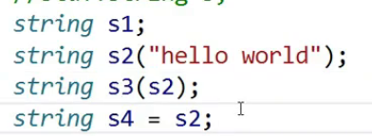
String s1（const cahr，size n）；只储存char的前面几个数字。
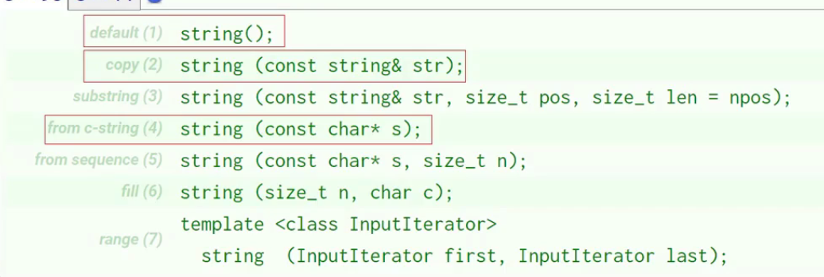
- 没有3个参数，直接到结尾。超过字符串到大小，默认到结尾。

迭代器：进行数据结构的访问。（可以读，写）。
正向（begin） end为指向“\0的位置”
反向迭代器（rebegin）

参数加上了const只可以进行读。而且应该用相应的东西进行接受。

深拷贝，传统的拷贝。进行空间的申请，然后进行内容的负责利用strcpy进行内容的复制，这样东西就可以进行，深度拷贝。这个是传统的深拷贝。

Kmp,bmp算法。

